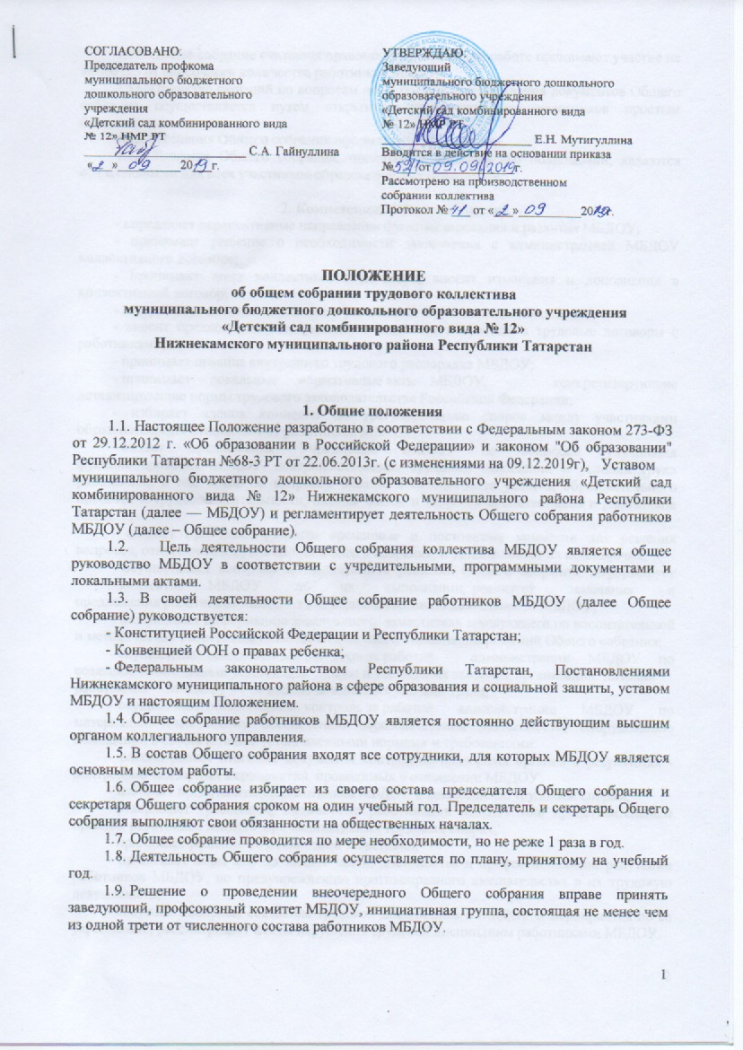

1.10. Общее собрание считается правомочным, если в его работе принимают участие не менее 2/3 от списочного количества работников МБДОУ.
1.11. Принятие решений по вопросам повестки дня и утверждения документов Общего собрания осуществляется путем открытого голосования его участников простым большинством голосов.
1.12. Заседания Общего собрания оформляются протоколом.
1.13. Решения Общего собрания, принятые в пределах его полномочий, являются обязательными для всех участников образовательных отношений.

2. Компетенция Общего собрания:
- определяет перспективные направления функционирования и развития МБДОУ;
- принимает решение о необходимости заключения с администрацией МБДОУ коллективного договора;
- принимает текст коллективного договора, вносит изменения и дополнения в коллективный договор;
- заслушивает отчет заведующего о реализации коллективного договора;
- вносит предложения заведующему о внесении изменений в трудовые договоры с работниками;
- принимает правила внутреннего трудового распорядка МБДОУ;
- принимает локальные нормативные акты МБДОУ, конкретизирующие детализирующие нормы трудового законодательства Российской Федерации;
- избирает членов комиссии по урегулированию споров между участниками образовательных отношений от работников МБДОУ;
- вносит предложения Учредителю МБДОУ по вопросам улучшения функционирования МБДОУ, совершенствования трудовых отношений и условий труда работников, в том числе по вопросам охраны и безопасности условий образовательного процесса и трудовой деятельности, охраны жизни и здоровья воспитанников и работников МБДОУ;
- создает при необходимости временные и постоянные комиссии для решения вопросов, отнесенных к компетенции Общего собрания, и устанавливает их полномочия;
- осуществляет контроль за выполнением решений Общего собрания, информирует коллектив МБДОУ об их выполнении, реализует замечания и предложения работников МБДОУ по совершенствованию деятельности МБДОУ;
- заслушивает информацию заведующего, заместителя заведующего по воспитательной и методической работе, иных ответственных лиц о выполнении решений Общего собрания;
- осуществляет общественный контроль за работой администрации МБДОУ по созданию необходимых условий для охраны и укрепления здоровья, организации питания работников МБДОУ, созданию безопасных условий труда;
- осуществляет общественный контроль за работой администрации МБДОУ по материально-техническому обеспечению образовательной деятельности, оборудованию помещений в соответствии с установленными нормами и требованиями.
- рассматривает итоговые документы контрольно-надзорных органов о результатах - контрольно-надзорных мероприятий, проводимых в отношении МБДОУ;
- избирает представителей работников МБДОУ в комиссию по трудовым спорам;
- утверждает требования, выдвинутые работниками МБДОУ или представительным органом работников МБДОУ при коллективных трудовых спорах;
- принимает решение об объявлении забастовки;
- принимает меры мер по защите чести, достоинства и профессиональной репутации работников МБДОУ, по предупреждению противоправного вмешательства в их трудовую деятельность;
- обсуждает вопросы состояния трудовой дисциплины в МБДОУ и мероприятия по ее укреплению, рассматривает факты нарушения трудовой дисциплины работниками МБДОУ.

3. Ответственность Общего собрания

3.1. Общее собрание несет ответственность:
- за соблюдение в процессе осуществления деятельности законодательства Российской Федерации - за соответствие принятых решений действующему законодательству и локальным нормативным актам МБДОУ;
-за качественное и своевременное выполнение планов и решений, в том числе направленных на совершенствование деятельности МБДОУ;
-за компетентность принимаемых решений.

4. Делопроизводство Общего собрания

4.1. Заседания Общего собрания оформляются протоколом.
4.2. Протокол составляется не позднее 3 дней после его проведения. В протоколе указываются:
- дата и время его проведения;
- присутствующие на Общем собрании коллектива;
- приглашенные лица (Ф.И.О., должность)
- повестка дня;
- выступающие лица;
- ход обсуждения вопросов;
- вопросы, поставленные на голосование и итоги голосования по ним;
- предложения, рекомендации и замечания членов Общего собрания коллектива;
- решения.
4.3. Протоколы подписываются секретарем Общего собрания.
4.4. В случае обнаружения ошибок, неточностей, недостоверного изложения фактов в протоколе Общего собрания, участник Общего собрания вправе требовать от председателя его изменения. В свою очередь, председатель обязан принять меры по внесению в протокол соответствующих изменений и уточнений, а также сделать соответствующее сообщение следующему Общему собранию, внеся данный вопрос в его повестку дня.
4.5. Нумерация протоколов ведется по порядку.
4.6. Книга протоколов Общего собрания входит в номенклатуру дел, хранится 5 лет, передается по акту (при смене руководителя, передаче в архив).
4.7 Протоколы Общего собрания пронумеровывается постранично, прошнуровываются, скрепляются подписью заведующего и печатью МБДОУ.
4.8. Срок действия данного Положения не ограничен. Данное Положение действительно до принятия нового.

